INFORME DE FISCALIZACIÓN

PLANES DE DESCONTAMINACIÓN ATMOSFÉRICA

EDIFICIO EL BOSQUE

DFZ-2017-5510-IX-PPDA-IA

 | Nombre | Firma
Aprobado | EDUARDO RODRIGUEZ SEPULVEDA
Revisado | MIGUEL MORALES LAGOS
Elaborado | DIEGO MALDONADO BRAVO

DETALLE DE LA ACTIVIDAD DE FISCALIZACIÓN
FUENTES FIJAS

INFORMACIÓN DEL TITULAR.
Titular | Rut | Identificación de la actividad | Dirección
Comunidad Edificio El Bosque | 56.068.990-K | Edificio El Bosque | Thiers N° 571, Temuco

ANTECEDENTES DE LA ACTIVIDAD.
Instrumento | D.S. N°78/2009 MINSEGPRES, Plan de Descontaminación Atmosférica (PDA) de Temuco y Padre Las Casas.  D.S. N° 8/2015 MMA. Plan de descontaminación atmosférica por MP 2,5, para las comunas de Temuco y Padre Las Casas y de actualización del plan de descontaminación por MP 10, para las mismas comunas.
Tipo de Actividad | _x__ Inspección Ambiental _x__ Examen de la Información ____ Medición y Análisis
Fecha de la Actividad | Organismo encargado | Organismo Participante
30/06/2017  (Anexo 1) | Superintendencia del Medio Ambiente | -

DOCUMENTACIÓN SOLICITADA Y ENTREGADA.
N° | Documento solicitado | Plazo de entrega | Fecha entrega | Observaciones
1 | Declaración de Emisiones Atmosféricas según D.S. N° 138/05 MINSAL del año 2010. | 30/06/2017 | 30/06/2017 | Durante la inspección ambiental el titular presenta el Libro de registro de la caldera en donde se anexa la Declaración de Emisiones del año 2011.
2 | Informes Isocinético de año 2016. | 30/06/2017 | 30/06/2017 | El titular entrega coipa del Informe Isocinético de caldera a leña IGT-354-16 de Ambiquim (Anexo 2).

HECHOS CONSTATADOS.

N° | Exigencia | Hecho constatado y examen de la información
1 | D.S. N° 78/2009 MINSEGPRES, Artículo 3:  Artículo 3.- Para los efectos de este decreto se entenderá por:  “8) Fuente Existente: aquella fuente estacionaria puntual o grupal que se encuentra instalada con anterioridad a la fecha de publicación del presente decreto en el Diario Oficial, siempre que cumpla la obligación de declarar sus emisiones dentro del primer año de vigencia del presente decreto”. | - Se constató la instalación de una caldera calefacción de marca Ferrolli, de año de fabricación 1997, que usa diésel como combustible. Esta caldera tiene registro MINSAL N° 194. Al momento de la inspección la caldera no estaba funcionando.  - Se revisar en Libro de Caldera, el comprobante con código EIND008098-3, que indica la presentación de la declaración de emisiones del año 2011 según el D.S. N° 138/2005 del MINSAL, por lo tanto, esta caldera es considerada como fuente existente.
2 | D.S. N° 78/2009 MINSEGPRES, Artículo 19:  Artículo 19.-Las fuentes puntuales y grupales existentes, y calderas de calefacción grupales existentes, estarán obligadas a cumplir con los siguientes valores como concentración máxima de emisión de material particulado MP, a partir del tercer año de la fecha de publicación en el Diario Oficial del presente decreto:  Tabla 8. Norma de emisión de MP para fuentes existente (112 mg/m3N) | - El informe isocinético IGT-354-16 del 15/03/2017 (Anexo 2), contiene las mediciones realizas con fecha 11/02/2016.  - El laboratorio a cargo de la medición corresponde a Laboratorio Ambiquim, el cual corresponde a una Entidad Técnica de Fiscalización Ambiental (ETFA) autorizada por esta Superintendencia para realizar mediciones isocinéticas bajo el método CH-5. Durante la medición se realizan tres corridas, debido a que las dos fuentes presentan un caudal superior a 1.000 m3N, fuente puntual, procedimiento establecido en el método CH-5, el cual fue aprobado mediante Resolución Exenta N°1.349 del 6 de octubre de 1997 del Ministerio de Salud. En la tabla 1, se presenta un resumen de los resultados.  Tabla 1. Revisión de informes isocinéticos.  - El resultado de MP de la caldera del Edificio El Bosque del año 2016 es de 9,3 (mg/m3N) concentración corregida promedio, por lo cual se ajusta al límite máximo permitido de emisiones para esta fuente existente.
  Categorías de Fuentes Existentes
  Fuentes Puntuales | Fuentes Grupales | Calderas de Calefacción Grupal
  Concentración Máxima permitida MP (mg/m³N)
  112 | 112 | 112
  Tipo de Fuente | N° registro  MINSAL | Fuente puntual/  Grupal | Fecha de medición MP. | Concentración MP (mg/m3N) medida en última medición
  Caldera a leña | 194 | Puntual | 11/02/2016 | 9,3
3 | D.S. N° 78/2009 MINSEGPRES, Artículo 21:  Artículo 21.- Transcurridos doce meses, contados de la publicación en el Diario Oficial del presente decreto, las fuentes estacionarias puntuales y grupales, y calderas de calefacción grupales nuevas y existentes deberán medir sus emisiones de MP, mediante un muestreo isocinético realizado a plena carga, de acuerdo al Método CH – 5 (Resolución Nº 1.349, del 6 de octubre de 1997 del Ministerio de Salud, "Determinación de las Emisiones de Partículas desde Fuentes Estacionarias"), en cada una de las chimeneas de descarga a la atmósfera […]. | El Informe IGT-354-16 de la caldera a diésel realizado por Laboratorio Ambiquim señala que los muestreos se realizaron a plena carga.
4 | D.S. N° 78/2009 MINSEGPRES, Artículo 23:  Artículo 23.- La periodicidad de los muestreos isocinéticos de emisiones de las fuentes puntuales y grupales, y calderas de calefacción grupales, quedará definida de manera diferenciada por tipo de combustible, como se muestra a continuación:  Tabla Nº11. Periodicidad de los muestreos isocinéticos requeridos para acreditar Emisiones (extracto). | El titular da respuesta a lo solicitado por la SMA en la inspección ambiental presentando informe isocinético del año 2016.
  Tipo de fuente | Tipo de combustible | Periodicidad
  Fuentes puntuales | Cualquier tipo | 12 meses
  Fuentes grupales | leña | 12 meses
  Fuentes grupales | Petróleo diésel | 36 meses
6 | D.S. N° 8/2015 Ministerio del Medio Ambiente, Artículo 51:  “Artículo 51.- Exigencia para Grupos Electrógenos. Los titulares de grupos electrógenos, existentes y nuevos, cuya capacidad nominal de generación eléctrica es mayor o igual a 20 kW como potencia, que funcionan o funcionarán, en la zona saturada, deberán contar con un horómetro digital, sellado e inviolable, sin vuelta a cero, mediante el cual se medirán las horas de funcionamiento del grupo electrógeno.  El titular del grupo electrógeno deberá entregar a fa Superintendencia del Medio Ambiente, la siguiente información:  a. Modelo, marca y potencia nominal del grupo electrógeno.  b. Horas de funcionamiento del año calendario anterior.  c. Consumo y tipo de combustible del año calendario anterior.  Los grupos electrógenos nuevos deberán cumplir con las exigencias establecidas en la presente disposición, desde la fecha de inicio de su operación.  Los grupos electrógenos existentes deberán cumplir con lo establecido en esta disposición a contar del plazo de 12 meses desde la publicación del presente Decreto en el Diario Oficial.  La Superintendencia del Medio Ambiente establecerá en el plazo de tres meses, contados desde la publicación en el Diario Oficial del presente Decreto, la resolución que informará sobre el procedimiento, plazos y condiciones para que los titulares informen los antecedentes de los grupos electrógenos. La Superintendencia del Medio Ambiente generará un reporte anual, que enviará a la SEREMI del Medio Ambiente”. | Se constata un grupo electrógeno de marca Protelec S.A. Este grupo cuenta con un horómetro digital y análogo que registra un uso de 141,6 horas.

ANEXO FOTOGRÁFICO.

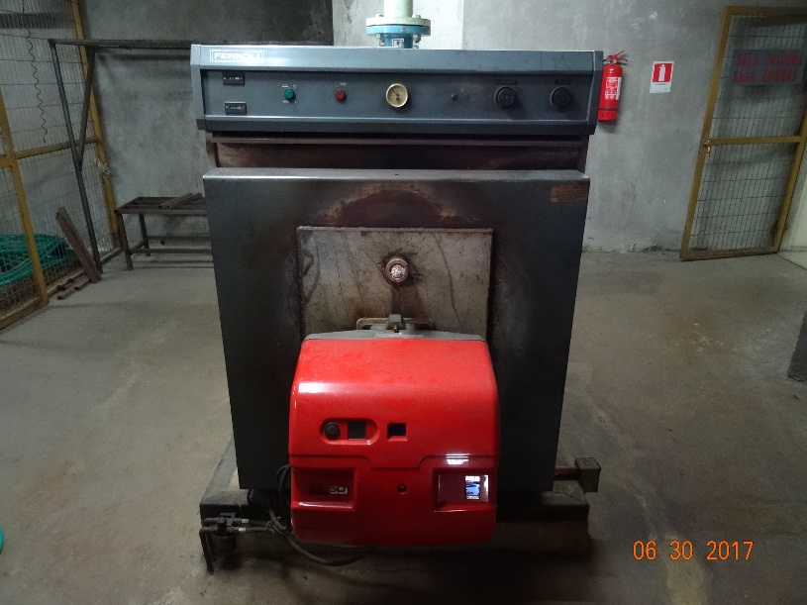 |  | 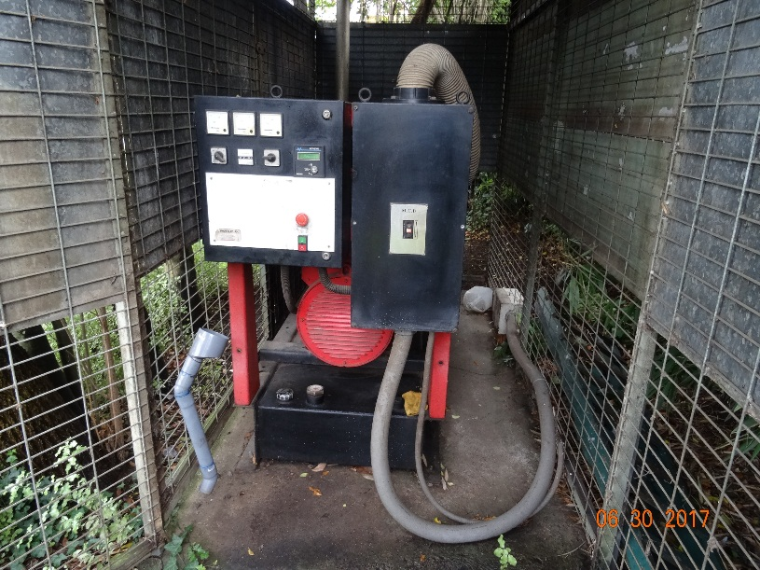
Fotografía N°1 | Fecha: 30/06/2017. | Fotografía N°2 | Fecha: 30/06/2017.
Descripción: Fotografía de la caldera de calefacción a petróleo del Edificio El Bosque de Temuco. |  | Descripción: Fotografía del grupo electrógeno del Edificio El Bosque de Temuco.

CONCLUSIONES.

La Comunidad Edificio El Bosque de Temuco da cumplimiento a lo solicitado durante la inspección ambiental de la SMA del día 30 de junio del 2017, entregando los antecedentes requeridos, además el resultado del informe isocinético del año 2016 se ajusta los límites máximos de material particulado de acuerdo a lo establecido en el Plan de descontaminación atmosférico de Temuco y Padre Las Casas. El informe isocinético IGT-354-16 del año 2016, indica un resultado de material particulado de la caldera del Edificio El Bosque de 9,3 (mg/m3N) de concentración, por lo cual, se ajusta al límite máximo permitido de emisiones para esta fuente existente. Por su parte, el grupo electrógeno de respaldo del edificio cuenta con un horómetro que registro su uso en horas, ajustándose al artículo 51 del D.S. N° 8/2015 del MMA.

ANEXOS.

N° Anexo | Nombre Anexo
1 | Acta de inspección ambiental de fecha 01 de junio del 2017.
2 | Informe Isocinético IGT-354-16 del año 2016 del laboratorio Ambiquim.

